Ova mlada Splićanka definitivno nije 'izgubljena u prijevodu': Petra 'rastura' engleski i talijanski, sjajno joj idu i španjolski, latinski...

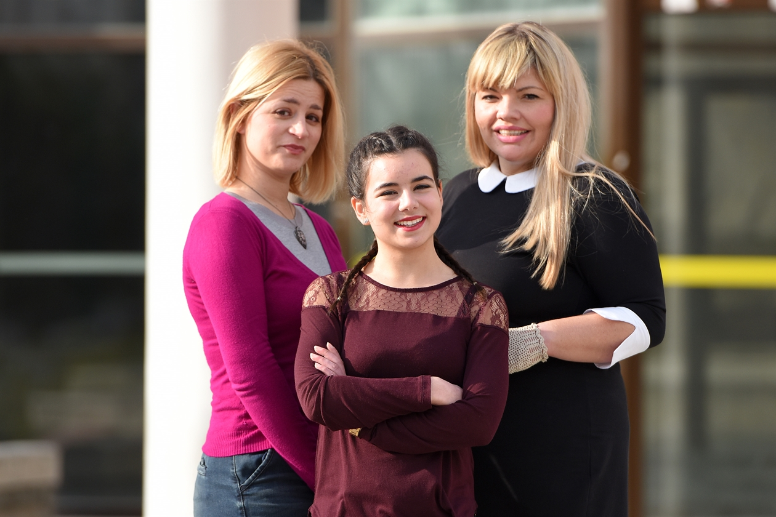

**Piše** Milena Budimir

**Foto** Mario Todorić HANZA MEDIA

Završeno je Natjecanje za odabir najboljih mladih prevoditelja u Europskoj uniji "Juvenes Translatores" (latinski: mladi prevoditelji, op.a.), a među hrvatskim natjecateljima najbolja je bila **Petra Nimac Kalcina**, učenica trećeg razreda III. gimnazije.  
  
Smotra je to koja već 10 punih godina radi na promicanju učenja jezika i prevođenja, kako bi Europljani "ujedinjeni u raznolikosti" mogli uz svoj jezik razumjeti i druge. Ona podiže svijest o važnosti prevoditeljskih vještina, a i pokazala se kao odskočna daska za druge vrste pothvata koji uključuju jezike i kulturu.  
  
U službenom je natjecanju ove godine sudjelovalo više od 1900 škola i 3000 učenika iz cijele Europe, a nagrade će dobiti njih 28, po jedan iz svake države članice Europske unije. Svi će pobjednici biti pozvani na dodjelu nagrada 6. travnja u Bruxellesu.  
  
A mi smo prošetali do škole koju naši sugrađani bolje poznaju po nekadašnjem nazivu MIOC, da malo, na hrvatskom, proćakulamo s Petrom i njezinim mentoricama **Adrianom Kovačević**, profesoricom engleskog i talijanskog jezika koja je organizatorica natjecanja u školi, te profesoricom **Ivanom Pločkinić**, koja će s učenicom "potegnuti" do glavnoga grada Unije po nagradu.  
  
– Naša djeca nas više i ne iznenađuju, jednostavno su fantastični u svim poljima – bez imalo lažne skromnosti i ustezanja kaže nam prof. Pločkinić.  
  
– Rad s njima je čista zabava – dodaje prof. Kovačević, s posebnim naglaskom na dobru volju ravnateljice **Mirjane Matijević**, koja svim srcem podupire svoje entuzijastične nastavnike.  
  
A trećašica Petra nije niti najmanje "izgubljena u prijevodu", jer u svojim "čipovima" krije još i znanje talijanskog i španjolskog jezika. Smješka se i sretna je.  
  
– Od trećeg razreda do kraja osnovne škole pohađala sam dodatne sate engleskog jezika u ondašnjem Centru za strane jezike, a sada već drugu godinu učim španjolski. Svi me jezici privlače, voljela sam i latinski, obožavam hrvatski, volim talijanski – sve tako nabraja gimnazijalka, prva među velikima.  
  
Što tako talentirana radi u školi koja na prvo mjesto stavlja matematiku? Zar uistinu ta dva znanja mogu ići zajedno?  
  
– Nemam pojma što ću dalje, nisam znala ni prije, ni sada nije bolje – smije se.  
  
– Ova mi gimnazija daje vrhunsku pripremu za maturu, a onda... Vidjet ćemo – kaže Petra.  
  
Jedna od pobjednica prošlih "Juvenes Translatores" je upravo dobila posao u Europskom parlamentu. Samo kažemo...  
  
– Volim ja i ples, plesala sam folklor, moderni ples, sada se bavim zumbom, nađe se vremena i za rukomet i odbojku, premda ih već neko vrijeme ne treniram aktivno – sve tako nabraja naša sugovornica, a mi se, stari valjda, pitamo - pa kad?  
  
Vraćamo se pričom na sam natjecateljski dan, kada su stigle upute, zadaci, a mladi se matematičari primili pera.  
  
– Bitno je da se koncentriraš, da dišeš u duhu jezika, promisliš i to je to – sve je Petri jednostavno.  
  
I tako zadivljeni i oduševljeni, jer nije sve tako crno kako mislimo, uhvatimo se u priču o utjecaju medija na znanje jezika. I to znanje cijele nacije.  
  
– Onaj koji je 60-ih godina na Hrvatskoj televiziji donio odluku da se kod nas filmovi titluju, a ne sinkroniziraju, zaslužan je za sve! To je razlog zašto jezik "uđe" u uho, naglasak je pravilan, uči se lakše – pojašnjavaju nam profesorice.